**НАЦІОНАЛЬНИЙ ТЕХНІЧНИЙ УНІВЕРСИТЕТ УКРАЇНИ**

**«КИЇВСЬКИЙ ПОЛІТЕХНІЧНИЙ ІНСТИТУТ  
імені ІГОРЯ СІКОРСЬКОГО»**

**Факультет інформатики та обчислювальної техніки**

**Кафедра інформаційних систем та технологій**

|  |  |
| --- | --- |
|  |  |

**Курсова робота**

**з дисципліни «Програмування»**

**на тему: «Електронний каталог товарів»**

Виконав:

студент 1 курсу, групи ІА-33

Грицай Андрій Олександрович __________

(підпис)

Керівник:

асистент кафедри ІСТ

Мягкий Михайло Юрійович __________

(підпис)

Засвідчую, що у цій магістерській дисертації немає запозичень з праць інших авторів без відповідних посилань.

Студент __________

(підпис)

Київ – 2024 року

ЗМІСТ

ВСТУП 3

1 ВИМОГИ ДО СИСТЕМИ 4

1.1 Функціональні вимоги до системи 4

1.2 Нефункціональні вимоги до системи 4

2 СЦЕНАРІЇ ВИКОРИСТАННЯ СИСТЕМИ 5

2.1 Діаграма прецедентів 6

2.2 Опис сценаріїв використання системи 7

3 АРХІТЕКТУРА СИСТЕМИ 13

4 РЕАЛІЗАЦІЯ КОМПОНЕНТІВ СИСТЕМИ 14

4.1 Загальна структура проекту 15

4.2 Компоненти рівня доступу до даних 16

4.3 Компоненти рівня бізнес-логіки 24

4.4 Компоненти рівня інтерфейсу користувача 27

ВИСНОВКИ 28

ПЕРЕЛІК ВИКОРИСТАНИХ ДЖЕРЕЛ 29

ДОДАТОК А Лістінг програми 31

# ВСТУП

З розвитком технологій все більш стає нагальною потребою створювати та систематизувати каталоги товарів. Однак паперові каталоги мають певні недоліки, які відсутні у електронних каталогах.

По-перше, однією з найважливіших переваг цифрового каталогу товарів є його здатність охоплювати глобальну аудиторію. Завдяки онлайн-присутності компанії можуть усунути географічні обмеження, розширити сферу свого збуту і встановити контакти з потенційними клієнтами з усього світу.

По-друге, це економічна ефективність: Створення та розповсюдження цифрових каталогів часто є більш рентабельним, ніж виробництво та розсилка фізичних каталогів. Цифрові каталоги не потребують витрат на друк і доставку, що робить їх економічно вигідним варіантом для компаній будь-якого розміру.

По-третє, цифрові каталоги можна оновлювати в режимі реального часу, що гарантує клієнтам доступ до найточнішої та найактуальнішої інформації. Така гнучкість особливо важлива для компаній, які часто змінюють товари, ціни або акції.

Також, перевагою електронних каталогів є те, що бренди можуть рекламувати свою продукцію найбільш креативними та привабливими способами, представляючи цифрові каталоги. Люди часто орієнтуються на візуальні ефекти. Цифровий каталог дозволяє додавати високоякісні фотографії, відео, графіку та інші інтерактивні компоненти до презентації вашого продукту. Як результат, клієнти, швидше за все,повністю зрозуміють ваш продукт і придбають його.

Метою роботи є створення системи, яка дозволяє працювати з каталогом товарів. Для цього система повинна мати певний перелік властивостей та вирішувати такі задачі:

– система повинна відображати список категорій та товарів;

– система повинна здійснювати пошук товарів;

– система повинна дозволяти створювати, редагувати та видаляти категорії та товари;

# 1 ВИМОГИ ДО СИСТЕМИ

## 1.1 Функціональні вимоги до системи

Система має відповідати наступним функціональним вимогам:

– незареєстрований користувач повинен мати можливість переглядати інформацію про категорії та товари;

– незареєстрований користувач повинен мати можливість здійснювати пошук товарів по словам у назві товару.

– адміністратор повинен мати усі можливості, що є у незареєстрованого користувача, а також він повинен мати можливість створювати категорії та товари;

– адміністратор повинен мати усі можливості, що є у незареєстрованого користувача, а також він повинен мати можливість редагувати категорії та товари;

– адміністратор повинен мати усі можливості, що є у незареєстрованого користувача, а також він повинен мати можливість видаляти категорії та товари;

## 1.2 Нефункціональні вимоги до системи

Система має відповідати наступним функціональним вимогам:

– система повинна мати відкриту архітектуру;

– система повинна мати веб-інтерфейс;

– інтерфейс користувача має бути зручним та інтуїтивно-зрозумілим;

– система повинна бути крос-платформною.

# 2 СЦЕНАРІЇ ВИКОРИСТАННЯ СИСТЕМИ

## 2.1 Діаграма прецедентів

Діаграма прецедентів системи представлена на рис. 2.1.

Акторами є користувачі системи: незареєстрований (гість) та зареєстрований (адміністратор).

Зареєстрованому користувачу доступна уся функціональність, що і незареєстрованому, а також можливість створювати, редагувати та видаляти категорії чи товари. Детально усі сценарії використання описані у наступному підрозділі.



Рисунок 2.1 – Діаграма прецедентів

## 2.2 Опис сценаріїв використання системи

Детальні описи сценаріїв використання наведено у таблицях 2.1 – 2.4.

Таблиця 2.1 – Сценарій використання «Пошук по назві товару»

|  |  |
| --- | --- |
| Назва | Пошук по товару |
| ID | 1 |
| Опис | Користувач, використовуючи поле для пошуку, шукає товар, що відповідає критерію пошуку по назві |
| Актори | Гість, Адміністратор |
| Вигоди компанії | Підвищується ефективність роботи з товарами та категоріями |
| Частота користування | Постійно |
| Тригери | Користувач вводить пошуковий запит у полі для пошуку |
| Передумови | Пошукове поле доступне у будь–якому вікні |
| Постумови | Користувач потрапляє на вікно з результатами пошуку |
| Основний розвиток | Користувач вводить запит у пошукову строку, натискає на кнопку пошуку чи Enter |
| Альтернативні розвитки | – |
| Виняткові ситуації | – |

В таблиці 2.2 представлений сценарій використання «Редагування опису товару або категорії»

Таблиця 2.2 – Сценарій використання «Редагування опису товару або категорії»

|  |  |
| --- | --- |
| Назва | Редагування опису товару або категорії |
| ID | 2 |
| Опис | Користувач редагує вибрані ним категорію або товар |
| Актори | Адміністратор |
| Вигоди компанії | Дані товару чи категорії постійно змінюється, тому є необхідність редагувати наявні товари чи категорії |
| Частота користування | Часто |
| Тригери | Користувач натискає на кнопку “Change” біля товару чи категорії |
| Передумови | Біля кожного поля товару чи категорії є кнопка “Change” |
| Постумови | Користувач пересилається на сторінку редагування товару чи категорії |
| Основний розвиток | Користувач натискає на кнопку “Change”  Користувач пересилається на сторінку редагування товару чи категорії  Користувач редагує товар чи категорію  Зміни в товарі чи категорії зберігаються |
| Альтернативні розвитки | – |
| Виняткові ситуації | – |

В таблиці 2.3 представлений сценарій використання «Створення категорії або товару»

Таблиця 2.3 – Сценарій використання «Створення категорії або товару»

|  |  |
| --- | --- |
| Назва | Створення категорії або товару |
| ID | 3 |
| Опис | Користувач створює нові товари або категорії |
| Актори | Адміністратор |
| Вигоди компанії | Можливість створювати нові категорії і товари |
| Частота користування | Часто |
| Тригери | Користувач натискає кнопку «Create» |
| Передумови | На головній сторінці розташована кнопка «Create» |
| Постумови | Користувач потрапляє на головну сторінку |
| Основний розвиток | Користувач пересилається на сторінку створення товару чи категорії  Користувач заповнює відповідні форми  Товар чи категорія створюється і зберігається |
| Альтернативні розвитки | – |
| Виняткові ситуації | – |

В таблиці 2.4 представлений сценарій використання «Видалення товару чи категорії»

Таблиця 2.4 – Сценарій використання «Видалення товару чи категорії»

|  |  |
| --- | --- |
| Назва | Видалення товару чи категорії |
| ID | 4 |
| Опис | Користувач може видаляти категорії чи товари |
| Актори | Адміністратор |
| Вигоди компанії | Каталог постійно змінюється, і як наслідок, деякі сутності стають непотрібними |
| Частота користування | Часто |
| Тригери | Користувач натискає кнопку «Delete» |
| Передумови | Кнопка знаходиться |
| Постумови | Користувач потрапляє на головну сторінку |
| Основний розвиток | Користувач натискає на кнопку «Delete»  Категорія чи товар видаляється із бази даних |
| Альтернативні розвитки | – |
| Виняткові ситуації | – |

# 3 АРХІТЕКТУРА СИСТЕМИ

Загальна архітектура системи наведена на рис. 3.1.

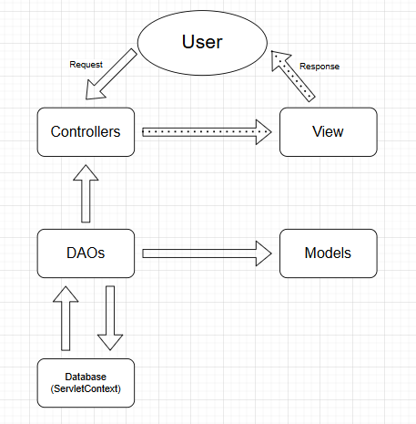

Рисунок 3.1 – Загальна архітектура системи

Система проведення тендерів складається з наступних елементів:

– графічний інтерфейс (view);

– серверна частина (controllers, DAOs);

– база даних (ServletContext).

Під час написання застосунку використовувався шаблон MVC – Model, View, Controller – це простий шаблон для оформлення логіки роботи програми.

У даній системі проведення тендерів графічний інтерфейс відіграє важливу роль: приємне відображення інформації – один з ключових моментів цієї роботи. За допомогою графічного інтерфейсу користувач взаємодіє з системою: надсилає запити та отримує відповідь. Надіслані запити обробляються за допомогою контролерів. На них формується та надсилається відповідь користувачу у вигляді JSP-сторінок. До контролерів за допомогою об’єктів для доступу до даних відбувається передача інформації про тендери, тендерні пропозиції, чати та інформація про користувача.

До серверної частини цієї системи належать наступні складові::

– вигляд

– контролери;

– моделі;

– об’єкти доступу до даних;

– репозиторій.

Під час роботи сервісу користувач використовує графічний інтерфейс, сформований за допомогою JSP-сторінок. В залежності від сторінки за запиту, який формує користувач, інформація з цих запитів передається до відповідних контролерів. Залежно від контролера, серверна частина виконує бізнес-логіку, яка встановлена в цьому контролері, наприклад, зареєструвати новий акаунт, створити тендер, написати переможцю тендеру і тд. Інформація з бази даних (у цьому випадку базою даних слугує ServletContext) передається та обробляється за допомогою DAO – Data Access Object. Ці об’єкти мають в собі набір методів для обробки, доступу та створенню нових даних. Дані створюються за допомогою відповідних класів: кожен клас відповідає певному об’єкту в базі даних. У цих класах присутні методи для отримання, редагування чи виведення певної інформації, яка присутня в цьому об’єкті. Після обробки інформації на контролері, відповідний контролер формує відповідь та перенаправляє користувача на певну сторінку, в залежності від того, який запит сформував користувач, яка потрібна, приміром, для виведення відредагованої інформації тендеру чи тендерної пропозиції. Це загальний опис цього веб-застосунку, який написаний для глобального розуміння цієї системи.

# 4 РЕАЛІЗАЦІЯ КОМПОНЕНТІВ СИСТЕМИ

## 4.1 Загальна структура проекту

Загальна структура проекту представлена на рис.4.1

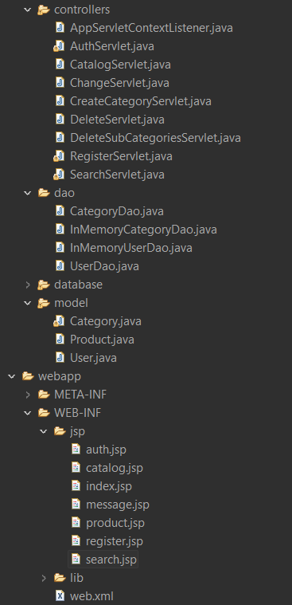

Рисунок 4.1 – Загальна структура проекту

Проект складається з веб-ресурсів, бібліотек, та вихідного коду, який в свою чергу можна поділити на компоненти рівня доступу до даних, компоненти бізнес-логіки та веб-компоненти.

## 4.2 Компоненти рівня доступу до даних

Основні сутності та інтерфейси рівня доступу до даних наведені на рис. 4.2

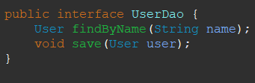

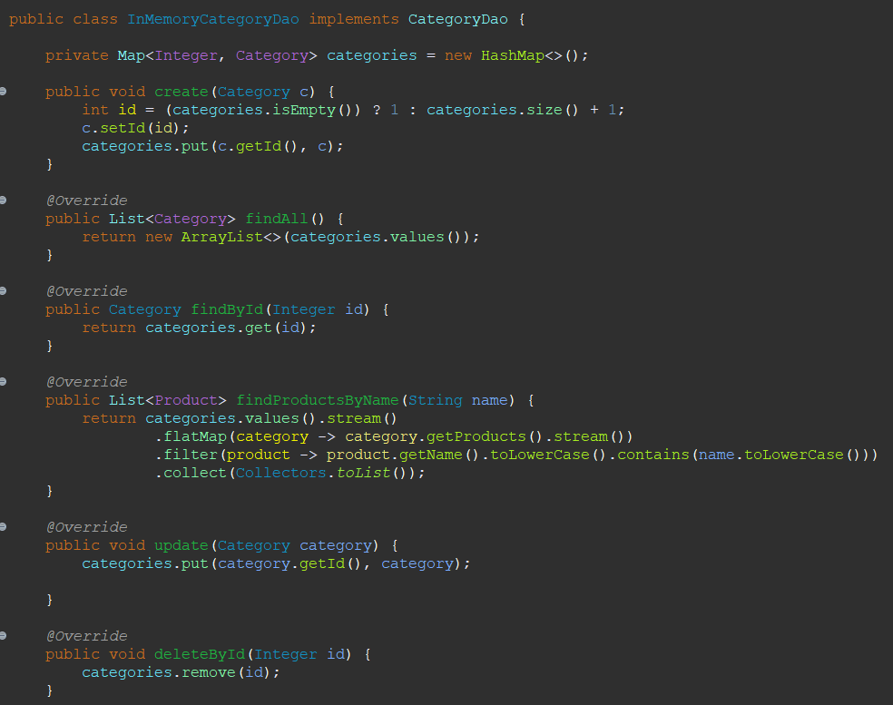

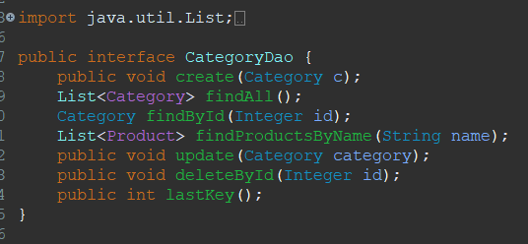

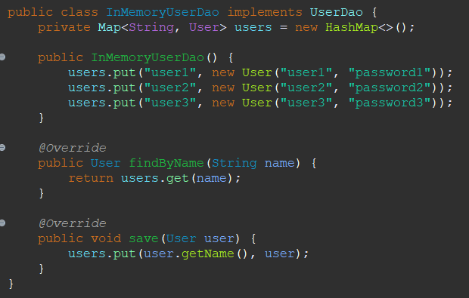

Рисунок 4.2 – Основні сутності та інтерфейси рівня доступу до даних

## 4.3 Компоненти рівня бізнес-логіки

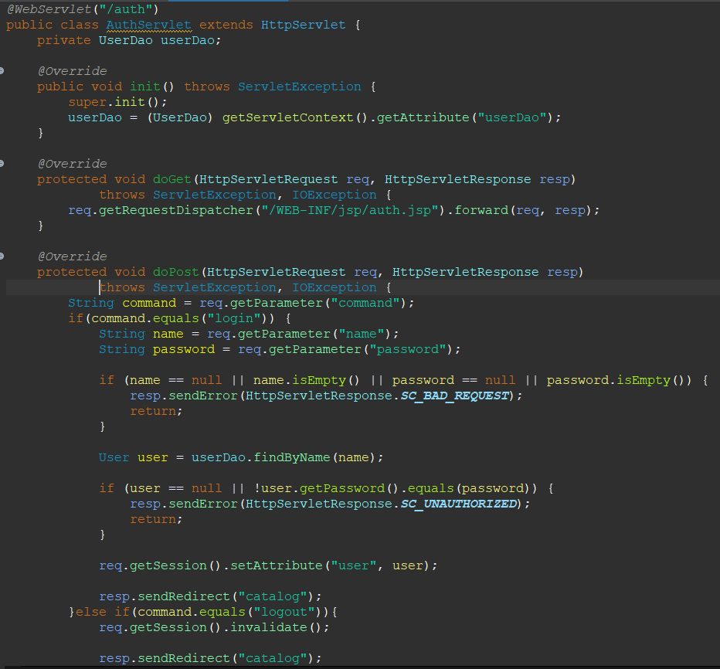

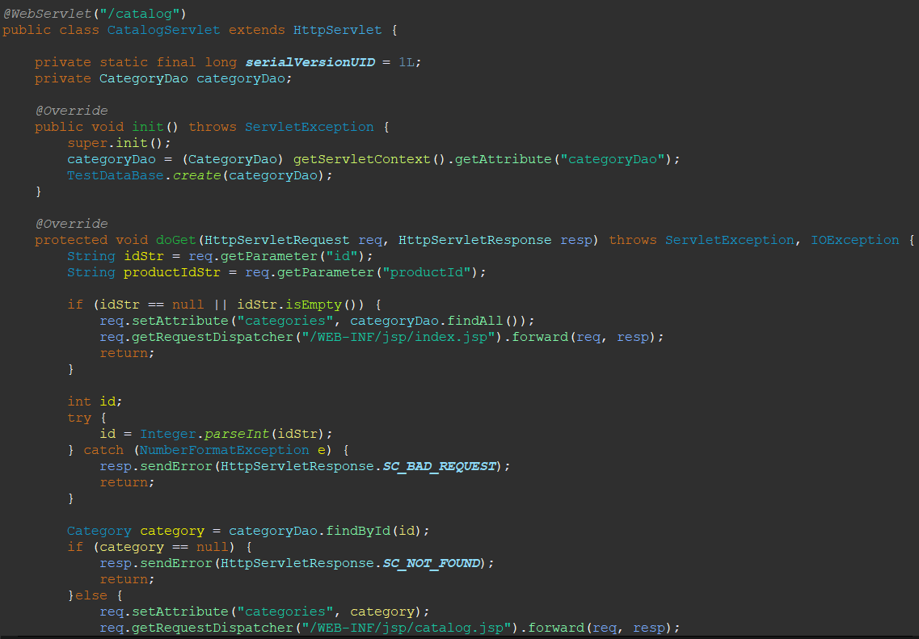

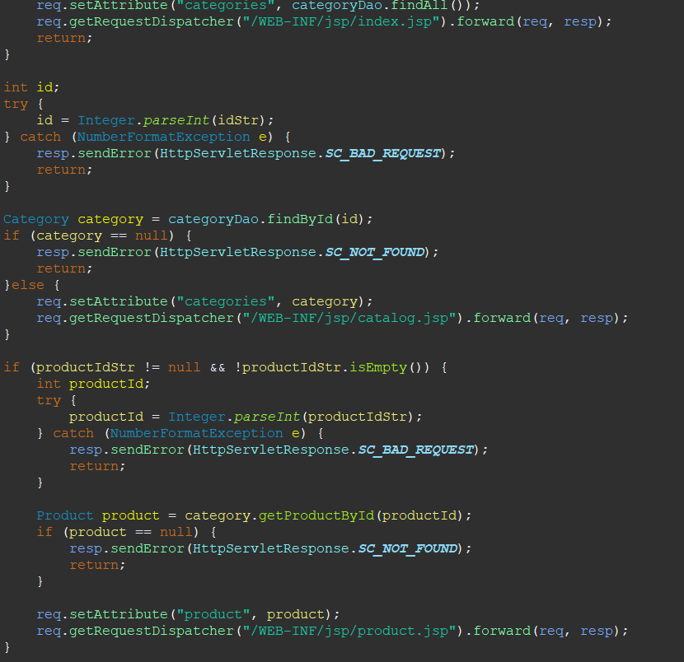

## 

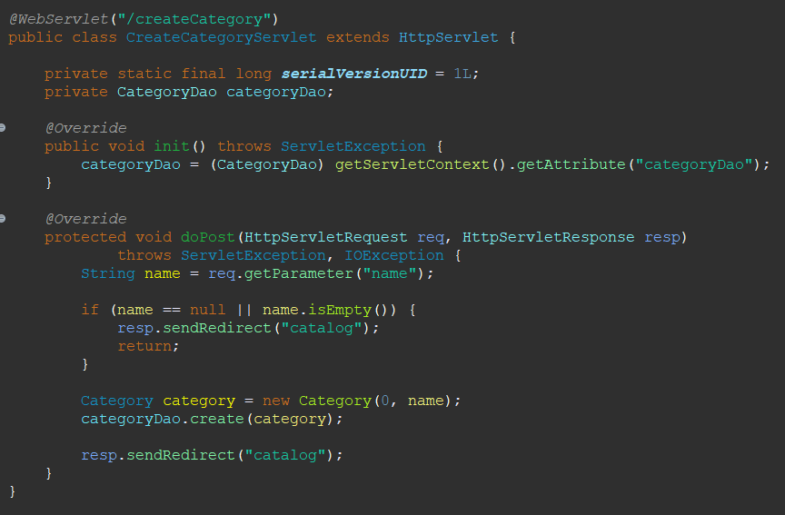

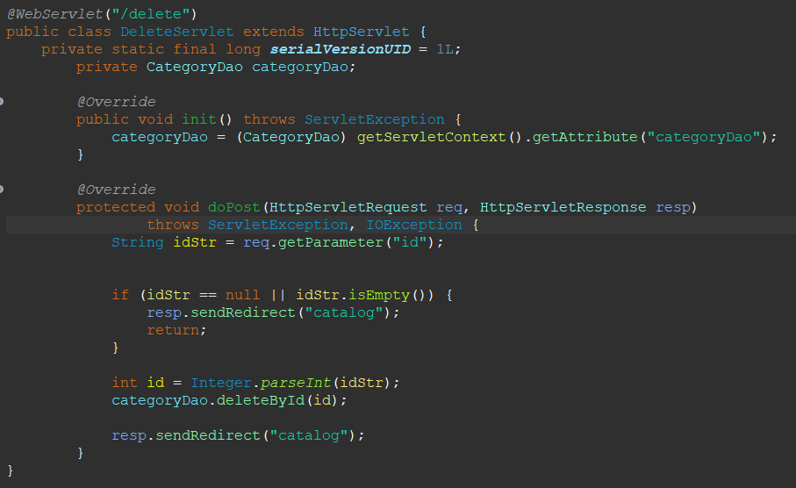

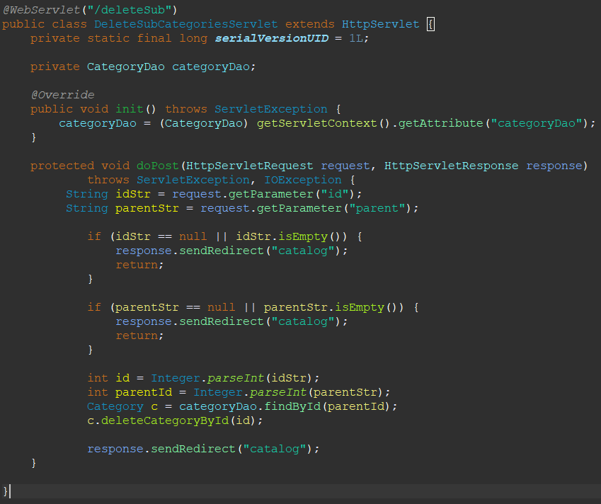

## 

## 

## 

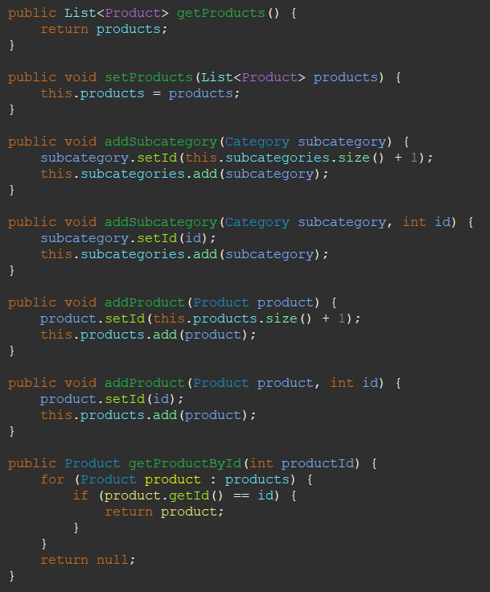

## 

## 

## Рисунок 4.3 – Основні сутності та інтерфейси рівня бізнес-логіки

## 4.4 Компоненти рівня інтерфейсу користувача

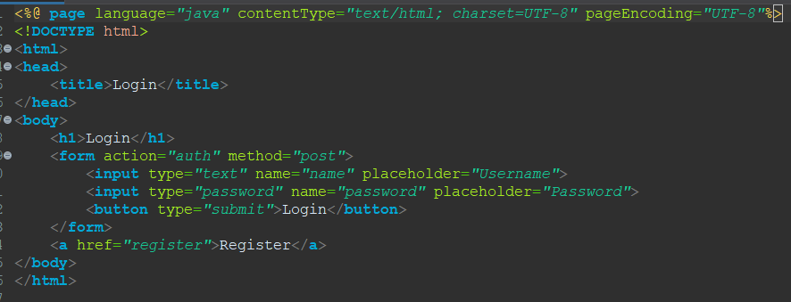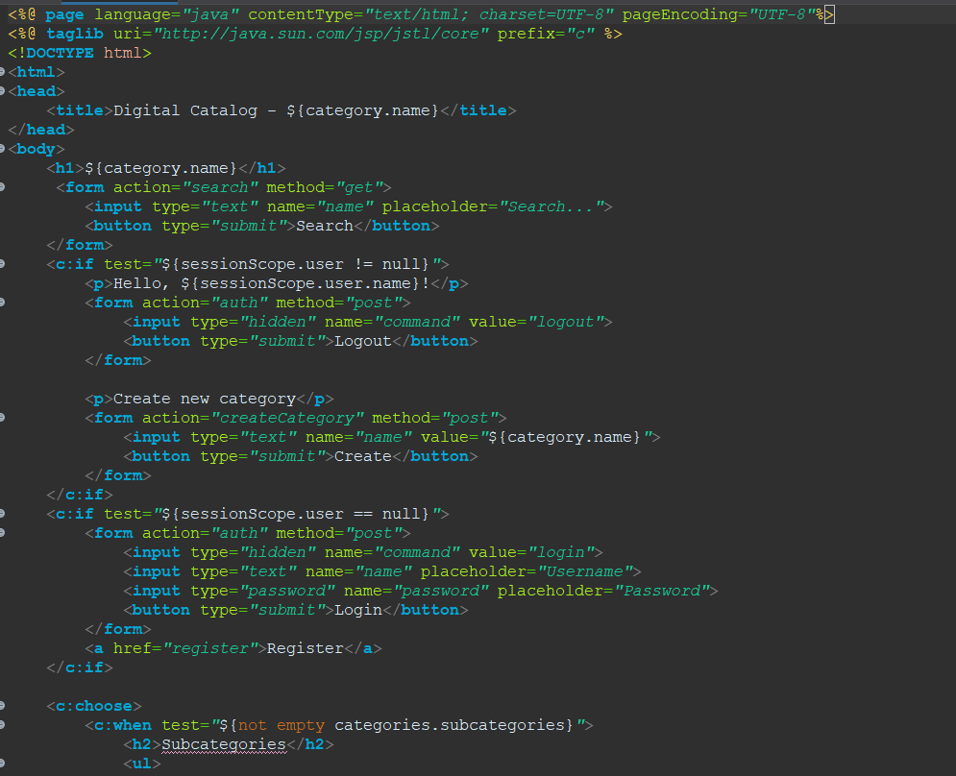

# 

# 

# 

# 

# 

## Рисунок 4.4 – Основні сутності та інтерфейси рівня інтерфейсу користувача

# ВИСНОВКИ

Під час виконання лабораторної роботи було проаналізовано переваги та недоліки електронних каталогів товарів. Також було проаналізовано основні типи каталогів на реальних прикладах.

Першим кроком було сформулювати функціональні та нефункціональні вимоги до системи, що визначило очікувану поведінку системи. Наступним, обрано технології на яких буде написана система. Java була обрана в якості мови програмування, середовище розробки – Eclipse Ide за її можливості та потужність. В якості системи управління базами даних було вирішено використовувати «заглушку» як тимчасове рішення, але за можливості дозволяється справжню базу даних завдяки гнучкому інтерфейсу. Система повинна мати графічний інтерфейс, тож вирішено було використовувати HTML за легкість у впровадженні.

Наступним кроком були описані сценарії використання. Було описано всі можливі сценарії використання, а саме — пошук, редагування, створення та видалення сутностей.

Далі, було розроблено загальну архітектуру системи. Завдяки шаблону проектування MVC, систему було розділено на логічні рівні. Також, окремо було виділені конвертери, помічники та моделі, які роблять систему більш гнучкою та зрозумілою.

Отже, сумуючи наведене вище, можна сказати, що основі переваги створеної системи в простоті її налаштування та оновлення функціоналу. Завдяки тому, що система має відкриту архітектуру, її розширення не є проблемою. Також графічний інтерфейс системи є легким в налаштуванні. Система є конкурентоспроможною та має потенціал до розвинення.

# ПЕРЕЛІК ВИКОРИСТАНИХ ДЖЕРЕЛ

# What Is a Digital Catalog and Why Your Ecommerce Business Needs One [Електронний ресурс] – Режим доступу до ресурсу: https://flippingbook.com/blog/marketing-tips/what-is-a-digital-catalog

# Supercharge Your Reach: Unveiling 6 Game-Changing Metrics for Traditional vs. Digital Catalogs [Електронний ресурс] – Режим доступу до ресурсу: https://twinn.pro/insight/traditional-vs-digital-catalogs/

# ADVANTAGES OF DIGITAL CATALOGS AND HOW TO USE THEM IN ECOMMERCE [Електронний ресурс] – Режим доступу до ресурсу: https://www.pixyle.ai/product-discovery/advantages-of-digital-catalogs-and-how-to-use-them-in-ecommerce

# The Benefits of Using Online Product Catalogs (And Who’s Getting It Right!) [Електронний ресурс] – Режим доступу до ресурсу: https://www.publitas.com/blog/the-benefits-of-using-online-product-catalogs-and-whos-getting-it-right/

### The Advantages of Digital Product Catalogs [Електронний ресурс] – Режим доступу до ресурсу: https://www.insitusales.com/en/the-advantages-of-digital-product-catalogs/

1. Опис загальної інформації про Servlet API [Електронний ресурс] – Режим доступу до ресурсу: [https://uk.wikipedia.org/wiki/%D0%A1%D0%B5%D1%80%D0%B2%D0%BB%D0%B5%D1%82](https://uk.wikipedia.org/wiki/Сервлет)
2. Java на стороні сервера [Електронний ресурс] – Режим доступу до ресурсу: <https://www.youtube.com/watch?v=gPBMJNq0_hQ>
3. Servlet API Documentation [Електронний ресурс] – Режим доступу до ресурсу: <https://tomcat.apache.org/tomcat-5.5-doc/servletapi/overview-summary.html>
4. Servlet API Documentation (Oracle) [Електронний ресурс] – Режим доступу до ресурсу: <https://docs.oracle.com/javaee%2F7%2Fapi%2F%2F/javax/servlet/Servlet.html>
5. Об’єктно-орієнтоване програмування [Електронний ресурс] – Режим доступу до ресурсу: [https://uk.wikipedia.org/wiki/%D0%9E%D0%B1%27%D1%94%D0%BA%D1%82%D0%BD%D0%BE-%D0%BE%D1%80%D1%96%D1%94%D0%BD%D1%82%D0%BE%D0%B2%D0%B0%D0%BD%D0%B5_%D0%BF%D1%80%D0%BE%D0%B3%D1%80%D0%B0%D0%BC%D1%83%D0%B2%D0%B0%D0%BD%D0%BD%D1%8F](https://uk.wikipedia.org/wiki/Об'єктно-орієнтоване_програмування)
6. Java Server Page (JSP) [Електронний ресурс] – Режим доступу до ресурсу: <https://uk.wikipedia.org/wiki/JSP>
7. Introduction to JSP [Електронний ресурс] – Режим доступу до ресурсу: <https://www.geeksforgeeks.org/introduction-to-jsp/>
8. HTML підручник [Електронний ресурс]. Режим доступу: [https://w3schoolsua.github.io/html/#gsc.tab=0](https://w3schoolsua.github.io/html/%23gsc.tab=0)

# 

# ДОДАТОК А Лістінг програми

https://github.com/Hrytsai-Andrii/CourseWork.git

# 